 | ООО «Турцентр-ЭКСПО» г. Белгород, ул. Щорса, 64 а, III этаж  Остановка ТРЦ «Сити Молл Белгородский»  www.turcentr31.ru т./ф: (4722) 28-90-40; тел: (4722) 28-90-45; +7-951-769-21-41

Крым, БЕРЕГОВОЕ (ФЕОДОСИЯ) «ДОМИКИ В БЕРЕГОВОМ»
Лето 2024
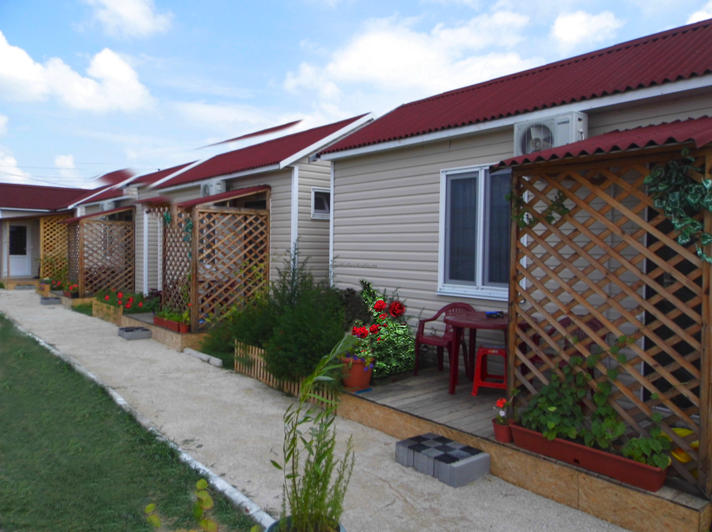
«Домики в Береговом» расположены в поселке Береговое. Поселок Береговое находится в 6 км от центра Феодосии, это – небольшой красивый курортный центр Юго-Восточного Крыма: представляет из себя ряд турбаз, пансионатов и коттеджей с одной стороны, и широкую полосу золотистых пляжей – с другой. Между ними разместились всевозможные кафе, бары, дискотеки, аттракционы и магазины. Здесь почти всегда безоблачное небо, преобладание легких ветерков, прекрасные песчаные пляжи, теплое и чистое море. Феодосия — «Богом данная», «Дар богов» — город c 25 вековой богатой историей и многочисленными памятниками истории и архитектуры. Золотой пляж Берегового — это самый большой по своей протяженности и площади песчаный пляж Крыма. Широкая пляжная полоса, пологий берег и отсутствие городского шума, ярко жёлтый, мелко перетёртый песок, по которому так приятно ходить босиком, мелкое ровное дно и вода, которая очень хорошо прогревается у берега. На территории расположения «Домиков в Береговом» имеется кухня-столовая, где в любое время сможете самостоятельно приготовить пищу или за дополнительную плату заказать себе комплексный обед. Для любителей шашлыка имеется мангал. Каждый домик отдельный, с возможностью проживания в однокомнатном домике до 4-х человек, в двухкомнатном до 6-ти человек. Во всех домиках новая мебель с ортопедическими матрасами. Имеется бесплатный Wi-Fi.
Размещение: «Стандарт» и «Полулюкс» 3-х и 6-ти местные Домики с удобствами (WC, душ, ТВ, кабельное TV, холодильник, кондиционер, односпальные кровати, тумбочки, шкаф, стол, зеркало, утюг).
Питание: Кухня для самостоятельного приготовления пищи и кафе-столовая.
Пляж: 5-7 мин- песчаный.
Дети: до 12 лет скидка на проезд - 200 руб.

Стоимость тура на 1 человека (7 ночей)

Размещение  Заезды | СТАНДАРТ  Домики с удоб. |  |  | ПОЛУЛЮКС  1-но комн.  3-х мест.  Домик с удоб.
Размещение  Заезды | 1-но комн. 3-х мест. |  | 2-х комн.  6- ти мест. | ПОЛУЛЮКС  1-но комн.  3-х мест.  Домик с удоб.
Размещение  Заезды | Основное место | Доп.  место | 2-х комн.  6- ти мест. | ПОЛУЛЮКС  1-но комн.  3-х мест.  Домик с удоб.
11.06.-20.06. | 13200 | 10500 | 12200 | 13500
18.06.-27.06. | 13400 | 10700 | 12400 | 13700
25.06.-04.07. | 13900 | 10900 | 12700 | 14100
02.07.-11.07. | 14950 | 11200 | 13500 | 15500
09.07.-18.07. | 15300 | 11500 | 13900 | 15900
16.07.-25.07. | 16500 | 11500 | 14900 | 17000
23.07.-01.08. | 16500 | 11500 | 14900 | 17000
30.07.-08.08. | 16500 | 11500 | 14900 | 17000
06.08.-15.08. | 16500 | 11500 | 14900 | 17000
13.08.-22.08. | 16500 | 11300 | 14900 | 17000
20.08.-29.08. | 16100 | 11200 | 14300 | 16300
27.08.-05.09. | 14700 | 11000 | 13400 | 15300
03.09.-12.09. | 13200 | 10800 | 11900 | 13500

В стоимость входит: проезд комфортабельным автобусом, проживание в номерах выбранной категории, сопровождение, страховка от несчастного случая.
Курортный сбор за доп. плату.
Выезд из Белгорода еженедельно по вторникам.
Хочешь классно отдохнуть – отправляйся с нами в путь!!!!

